

**Controle do SIBDoc - documentação geral do projeto**

**Histórico de revisões**

| **Data** | **Autor** | **Versão** | **Resumo da atividade** |
| --- | --- | --- | --- |
| <07/02/2023> | <Pedro Rezende> | 1.1 | Criação do documento. |
| <08/02/2023> | <Pedro Rezende> | 1.2 | Atualizações das seções do Documento. |
| <08/02/2023> | <Kathlyn Diwan> | 1.3 | Descrição dos tópicos 1.2 e 2.1. |
| <10/02/2023> | <Pedro Rezende> | 1.4 | Implementação dos conteúdos do tópico 3. |
| <10/02/2023> | <Patrick Miranda>  <Larissa Carvalho> | 1.5 | Atualização do tópico 2.1; Implementação do tópico 4.1;  Descrições dos tópicos: 3.2.2, 3.2.3, 4.1, 4.3. |
| <12/02/2023> | <Dayllan Alho> | 1.6 | Atualização do tópico 3.2.4;  Implementação dos tópicos: 1, 1.1 e 2.2;  Descrições dos tópicos: 3.1, 4 e 4.3. |
| <12/02/2023> | <Pedro Rezende> | 1.7 | Revisão e organização geral do documento;  Descrição do tópico 3.2;  Implementação do tópico 5.5 e seus subtópicos. |
| <13/02/2023> | <Patrick Miranda> <Larissa Carvalho> | 2.1 | Revisão do Documento;  Implementação da descrição dos tópicos 4.2 e 5.2. |
| <13/02/2023> | <Pedro Rezende> | 2.2 | Implementação das 3 Jornadas do usuário (tópico 4.2);  Implementação da Arquitetura da solução (5.2). |
| <23/02/2023> | <Dayllan Alho>  <Patrick Miranda>  <Larissa Carvalho> | 2.3 | Reorganização das User Stories e Personas |
| <27/02/2023> | <Pedro Rezende> | 2.4 | Mudança da Arquitetura da Solução |

**Sumário**

**1. Introdução** **5**

**1.1 Parceiro de Negócios** **6**

**1.2. Definição do Problema** **6**

**2. Objetivos e Justificativa** **7**

2.1 Objetivos 7

2.2 Justificativa 7

**3. Análise do Negócio** **8**

**3.1. Contexto da indústria** **8**

3.2. Ferramentas 14

3.2.1. Análise SWOT 14

3.2.2. Value Proposition Canvas 15

3.2.3. Matriz de Riscos 16

3.2.4 Matriz de avaliação de valor Oceano Azul 17

3.2.5 Análise financeira do projeto 19

**4. Análise de Experiência do Usuário** **20**

4.1. Personas 20

4.2. Jornadas do Usuário e/ou Storyboard 24

4.3. User Stories 25

4.4. Protótipo de interface com o usuário 30

**5. Solução proposta** **30**

5.1. Solução 31

5.2. Arquitetura proposta 31

5.3. Diagrama Macro da Solução 32

5.4. Descrição da Solução 32

5.5. Análise de Risco (Segurança da Informação) 32

5.5.1. Requisitos de segurança da informação 32

5.5.2. Identificar as vulnerabilidades existentes 33

5.5.3. Atacantes e levantar ataques possíveis 34

5.5.4. Priorizar os ataques de acordo com a sua probabilidade e impacto 37

5.6. Algoritmos e Equações 38

**6. Desenvolvimento e Resultados** **38**

6.1. Nome do Módulo 38

6.1.1. Descrição 38

6.1.2. Tecnologias adotadas 38

6.1.3. User Stories 38

6.1.4. Prototipação 39

6.1.5. Diagramas 39

6.2. Avaliação 39

**7. Conclusões e Recomendações** **39**

**8. Referências** **40**

**Anexos** **40**

ANEXO I – Sprint 1 41

ANEXO II – Sprint 2 41

ANEXO III – Sprint 3 41

ANEXO IV – Sprint 4 41

# **1. Introdução**

A Coover é uma empresa líder no setor de seguros digitais, fundada em 2015 na cidade de Vitória, no Espírito Santo. Com a missão de transformar a forma como as pessoas protegem o que é importante para elas, a Coover tornou o processo de compra de seguros mais fácil e acessível. Em 2019, a empresa foi autorizada pela Superintendência de Seguros Privados (Susep), tornando-se uma seguradora regulamentada e uma das primeiras seguradoras digitais a atuar no mercado. Em 2021, a Coover uniu-se à Zurich, uma das maiores seguradoras do mundo, para ampliar sua presença e oferecer ainda mais segurança aos seus clientes. Recentemente, a Coover abriu um escritório em São Paulo e está expandindo suas linhas de negócios e operações.

A equipe de desenvolvimento da Coover tem como objetivo trazer soluções inovadoras para o mercado de seguros, explorando as vantagens da tecnologia blockchain para criar novos modelos de proteção. A empresa busca oferecer soluções baseadas em mutualismo e gerenciadas por contratos inteligentes, possibilitando a criação de soluções securitárias peer-to-peer.

Infelizmente, mais de 70% da população brasileira atualmente não possui nenhuma forma de proteção securitária privada. A Coover acredita que é possível mudar essa realidade, oferecendo soluções acessíveis e transparentes a todos. O MVP da Coover se concentrará no design e nas funcionalidades de contratos inteligentes na blockchain, proporcionando soluções eficientes e acessíveis à população.

A necessidade de projetos como o da Coover surge devido às dificuldades encontradas pelas empresas de seguros em oferecer soluções intuitivas e acessíveis aos seus clientes. A Coover oferece uma ampla gama de proteções, incluindo seguros para celular e o primeiro seguro de saúde pet autorizado no país, atuando no setor de seguros digitais. A empresa espera fomentar a estabilidade econômica e promover a segurança de indivíduos, empresas e comunidades, oferecendo soluções eficazes para a carência de proteção securitária.

## 1.1 Parceiro de Negócios

A Coover é uma startup de seguros digitais que tem como objetivo tornar a proteção de bens mais acessível e simples para as pessoas. Com o uso da tecnologia blockchain, a Coover deseja oferecer soluções securitárias inovadoras, baseadas em mutualismo, gerenciadas por smart contracts. O MVP da Coover é focado no design e na criação de smart contracts inteligentes na blockchain, buscando proporcionar soluções mais acessíveis e transparentes para a população, suprindo a necessidade do parceiro em fomentar a estabilidade econômica e promover a segurança dos indivíduos, empresas e comunidades.

## 1.2. Definição do Problema

Atualmente, os seguros são percebidos como instrumentos valiosos de proteção, que oferecem estabilidade financeira e segurança aos indivíduos e empresas. Eles criam uma barreira contra eventos incertos e futuros, prevenindo possíveis danos econômicos ou emocionais. Infelizmente, apesar de sua importância, a maioria da população brasileira ainda não tem acesso a esses meios de proteção. Mais de 70% dos brasileiros vivem sem nenhuma forma de segurança, o que os coloca em uma posição vulnerável e expostos a riscos e ameaças. Dessa forma, em parceria com a empresa Coover, pretendemos implementar uma solução em blockchain para garantir um novo tipo de aplicação de seguros, que traga maior acessibilidade e participação dos próprios integrantes do grupo de seguros, a partir da cultura de seguro mútuo.

# **2. Objetivos e Justificativa**

## 2.1 Objetivos

Com o surgimento de novas pessoas sem acesso a nenhuma proteção securitária, o objetivo geral deste projeto é implementar um MVP de um protocolo em blockchain ethereum para proteção para proteção contra roubo/furto de celulares; e uma aplicação Web 3 que atenda tanto a área do cliente quanto da seguradora. Criando assim uma plataforma em web 3 baseada em smart contracts, fornecendo aos usuários a oportunidade de visualizar e aceitar um contrato do qual deseja participar e posteriormente, realizar seus pedidos de seguro . E a empresa de seguros terá a oportunidade de gerenciar e aprovar seguros para liberar fundos a partir desse smart contract. Aumentando assim a segurança dos usuários, e diminuindo os custos operacionais e de contratação de um seguro.

**Objetivos específicos**

* Desenvolver de um sistema em blockchain para proteção de celulares
* Criação de uma plataforma em web 3.0 com área do usuário de do gerente de seguros
* Criação de um smartcontrast funcional para solução
* Parte da interface que possibilite que o gerente de seguros, aprove ou rejeite solicitações
* Oferecer um processo eficiente e com pouca burocracia

## 2.2 Justificativa

Nós acreditamos que é possível resolver os problemas enfrentados pelos clientes, utilizando tecnologia e inovação. Ao adotar nossa solução, os parceiros terão acesso a uma plataforma intuitiva, prática, segura e rápida de contratação de seguros baseados no mutuarismo, permitindo ampliar sua rede de clientes e oferecer soluções completas e personalizadas. Além disso, nossa tecnologia baseada em blockchain garante transparência e segurança nas transações.

Em resumo, nossa proposta de solução se diferencia pela sua facilidade de uso, personalização e segurança, contribuindo para a ampliação da rede de clientes do parceiro e a melhoria dos processos de contratação de seguros.

# **3. Análise do Negócio**

Descreva as etapas que irão compor a análise do negócio do parceiro. Faça a apresentação ao leitor dos tópicos desenvolvidos.

## 3.1. Contexto da indústria

As 5 forças de Porter é uma ferramenta de análise de mercado criada por Michael Porter, para avaliar a intensidade da concorrência em um setor e a força das forças competitivas que determinam a atratividade de um mercado. Essas 5 forças são:

1. Rivais Competitivos: a concorrência direta e indireta de outras empresas no setor.
2. Poder de negociação de compradores: o poder de barganha dos compradores em relação ao preço, qualidade e outros requisitos.
3. Poder de negociação de fornecedores: o poder de barganha dos fornecedores em relação a preços e condições de fornecimento.
4. Ameaça de novos entrantes: a facilidade de entrada de novas empresas no mercado, incluindo barreiras à entrada, economias de escala e recursos financeiros.
5. Ameaça de produtos substitutos: a presença de produtos ou serviços substitutos que possam afetar a demanda pelos produtos atuais do setor.

Essas 5 forças são utilizadas para avaliar o potencial de lucro de um setor e para identificar as principais fontes de pressão competitiva, ajudando as empresas a tomar decisões estratégicas e a se posicionar de forma mais forte no mercado.

Abaixo segue o infográfico das 5 forças de Porter da Coover

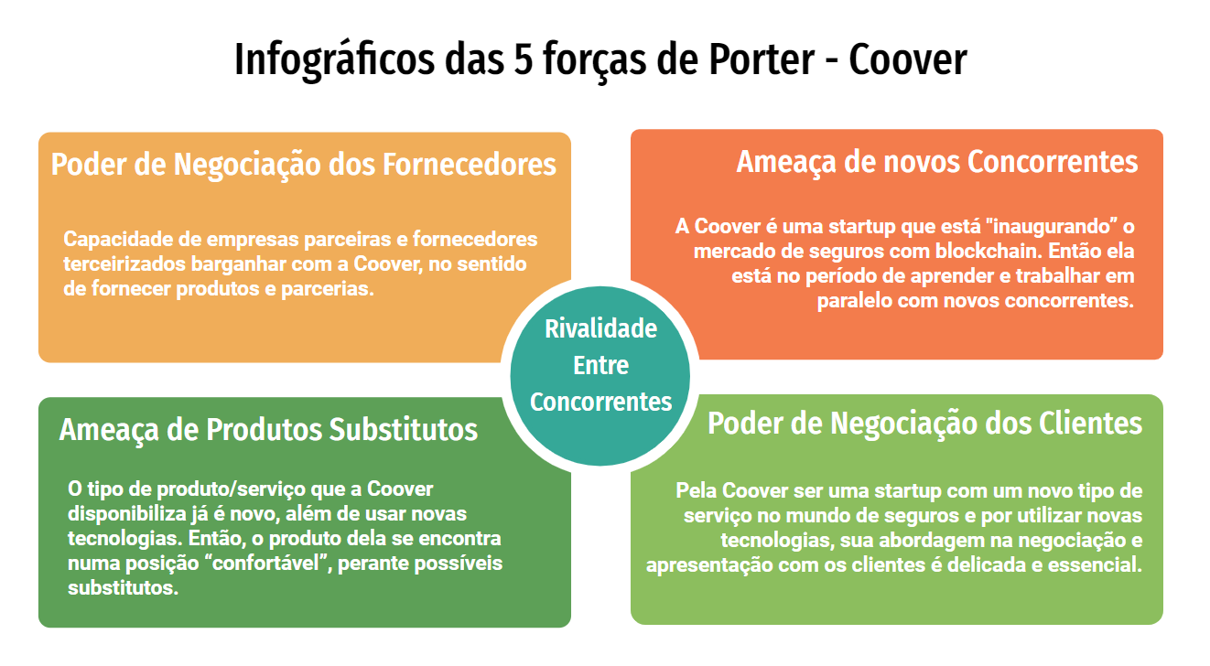

A partir da análise de forças, proposta por Michael Porter, se inicia a análise do contexto da indústria a qual a startup Coover se localiza, a fim de entender os principais competidores/*players*, modelos de negócios e tendências do mercado.

**Modelo de Negócio:**

A Coover é uma startup de seguros digitais (*insurtech*) que está revolucionando a forma de cuidar e administrar as necessidades que os clientes apresentam de forma menos complicada e mais acessível, a partir da implementação de novas tecnologias e de uma nova cultura, que é o "seguro mútuo". A empresa trabalha no segmento de Seguros, atualmente focado em smartphones e, logo mais, no seguro de PET's, além de visar abranger seus serviços para novas vertentes.

Funciona mais ou menos assim: uma turma de colegas combina de formar um grupo de proteção para, por exemplo, smartphones. Eles definem o valor mínimo de cobertura como R$500,00, e a quantidade mínima de pessoas para garantir 100% de um evento de perda total. No caso de R$500,00, se o grupo tem ao menos 20 pessoas, cada um precisa entrar com pelo menos R$25,00 para o grupo arrecadar o valor total da cobertura. Suponha então que uma pessoa do grupo seja roubado e precise de um celular novo. Então o reembolso deve ser aprovado pelo grupo e o dinheiro é transferido para o participante. Em seguida, cada participante deve repor seu saldo mínimo individual.

Assim, o investimento mínimo para cada participante varia de acordo com o tamanho do grupo e com o bem que as pessoas querem proteger. No viés da empresa, ela ganha apenas com as taxas administrativas pagas por quem usa a plataforma, além disso, a Coover não fica responsável pelo dinheiro do grupo e não pode movimentá-lo, já que tudo funcionar em Blockchain.

**Rivalidade entre concorrentes / Principais Players:**

A questão das *Insurtechs* é nova e cheia de startups e empresas que estão se consolidando no mercado, sua principal inovação é a utilização de tecnologias inovadoras que mudam a forma como os consumidores contratam planos de seguro. Assim como as *fintechs*, as *insurtechs* são startups que pretendem inserir o poder das novas tecnologias em um mercado conservador, e fazê-lo se beneficiar muito delas, de forma que reduzam drasticamente a burocracia, falta de personalização, inacessibilidade financeira e dificuldade para entender os planos.

Nesse quesito, a Coover também é uma startup que faz parte desse processo de iniciar esse novo tipo de mercado, porém, junto dela, há empresas que iniciaram seus negócios com diferentes propostas e tecnologias. Nesse sentido, escolhemos 3 principais concorrentes/*players* que revolucionaram a maneira de contratar seguros e compartilham esse novo mercado de *Insurtechs* com a Coover:

**Player 1** → Kakau

* Empresa focada em seguros de celular e seguros de bicicletas, sendo 100% online. Além disso, tem bastante influencia em posts e divulgação de produtos que influenciem em seus seguros, como por exemplo: equipamentos de bicicleta.
* Porém, possuem certas limitações no que o seguro de aparelhos celulares abrange...

**Player 2** → Minuto Seguros

* A Minuto é a maior corretora de seguro auto do país e a maior do segmento online. Além disso, vedem outros tipos de seguros, como por exemplo: seguro residencial, seguro viagem, seguro de vida, seguro saúde empresarial e seguro saúde patrimonial.
* A corretora funciona 100% online e possui uma enorme quantidade de parcerias com outras empresas e até mesmo outras seguradoras.

**Player 3** → Youse

* A Youse é uma empresa 100% digital, que oferece 3 tipos de seguros, sendo eles: seguro auto, seguro residencial e seguro de vida. Aplicando a forma de pagamento mensal, podendo ser até por pix, e habilitando quaisquer alterações pelo app, o que facilita a vida de muitos usuários.
* Possuem uma cultura clara de uma comunidade de que se ajuda e recebe por trazer novas pessoas.

**Ameaça de novos concorrentes:**

A Coover é uma startup que está "inaugurando” o mercado de seguros com blockchain, então, ela está no período de aprender e trabalhar em paralelo com novos concorrentes. Porém, mesmo com esse fator, a base de uma empresa é buscar lucro, nesse viés, a Coover possui diferenciais claros, com a implementação da tecnologia Blockchain e sua cultura de seguro mútuo. Dessa forma, as possíveis principais preocupações da empresa, deveria ser com Insurtechs que estão se consolidando no mercado e ganhando cada vez mais espaço, já que, por ser uma startup bem investida, é difícil que apareça novos concorrentes ameaçadores.

**Ameaça de Produtos substitutos:**

O tipo de produto/serviço que a Coover disponibiliza já é novo, além de usar novas tecnologias, como blockchain. Então, o produto da empresa se encontra numa posição “confortável”, perante possíveis substitutos, já que inova na forma de prestar o serviço e vendê-los,vende-los, com a aplicação de uma nova cultura.

Porém, uma possibilidade de substituição seria a compra de garantias na hora da compra do produto. Como por exemplo, na hora da compra de um celular ou de um computador, já é possível fazer a compra de uma garantia que habilite reparos e cuidados com o equipamento.

**Poder de negociação dos clientes:**

No que diz respeito ao poder negocial dos clientes, os quais possuem alta palavra de barganha nesse tipo de setor, fica claro os seguintes fatores: a demanda por melhor qualidade e acessibilidade, faz com que as empresas tenham que aumentar drasticamente sua eficiência, na logística dos apps e atendimento ao cliente.

Pela Coover ser uma startup com um novo tipo de serviço no mundo de seguros e por utilizar novas tecnologias, sua abordagem na negociação e apresentação com os clientes é delicada e essencial. Isso se deve ao fato que é muito importante demonstrar o diferencial da empresa, sem complicar, para melhor entendimento do cliente.

**Poder de negociação dos fornecedores:**

A análise de Porter, em relação ao poder de negociação dos fornecedores, se resume à capacidade das empresas parceiras e fornecedores terceirizados barganhar com a Coover, no sentido de fornecer produtos e parcerias que auxiliem ou, até mesmo, influenciem no desenvolvimento dos serviços. Outro fator influenciador, é o fato da Coover ser uma startup que precisa de investimentos para o desenvolvimento e divulgação de seus serviços, o que acaba por necessitar de negociações com novos fornecedores e parceiros.

**Tendências de Mercado:**

Atualmente, a maior tendência de mercado, para esse tipo de setor (seguros digitais), é a capacidade de desenvolvimento tecnológico e o marketing para a chamada de clientes. Existem diversas outras empresas *insurtechs*, porém, elas abordam outros tipos de produtos e até outras tecnologias, os quais não são acatados pela Coover. Dessa forma, ela se encontra em uma situação confortável perante outro concorrentes, já que aplica Blockchain em seus produtos (demonstrando já se adaptar para a evolução em massa com blockchain) e por utilizar um outro tipo de cultura, que é o seguro mútuo, além de já ser uma startup "bem-visada" em um âmbito novo como esse.

**Conclusão:**

Em geral, a iminente inovação e melhora a partir dos meios tecnológicos utilizados pela empresa, além da implementação de uma nova cultura de negócio ("seguro mútuo"), são meios que possam assegurar o crescimento da Coover no setor de seguros digitais. Assim, cativar os usuários a partir do novo meio de negócio, faria com que assegurasse mais esses clientes para a Coover, consequentemente, faria com que os fornecedores percebessem o crescimento da empresa, gerando mais receita para aplicações.

## 3.2. Ferramentas

Para esse tópico, utilizamos diversas ferramentas como auxílio da nossa análise de negócio da empresa parceira. Os seguintes subtópicos apresentam a ferramenta utilizada, uma pequena descrição do motivo de seu uso, além do conteúdo de análise.

Em ordem, estará respectivamente:

* Análise de SWOT - Strengths, Weaknesses, Opportunities, e Threats.
* Value Proposition Canvas
* Matriz de Riscos
* Matriz de avaliação de valor Oceano Azul
* Análise financeira do projeto

### **3.2.1. Análise SWOT**

A análise Swot é uma técnica de organização empresarial que possibilita a empresa a realizar análises referentes aos ambientes e cenários, internos e externos a em relação a mesma. Assim é explicitado como é sua situação no setor, suas forças, fraquezas, oportunidades e ameaças. Sendo esses, os quatro fatores que a compõem:

1. **Forças:**

É possível identificar como pontos fortes para a empresa, os casos a seguir:

A) Smart Contracts (Contratos auto executáveis, assim otimizam tempo de trabalho), minimizando o trabalho necessário para firmar um contrato.

B) Facilidade em obter o seguro pelo site e cancelar facilmente, pouca burocracia

C) Número de funcionários reduzido em relação a uma empresa normal de seguro, perante o funcionamento e manutenção dos processos de seguro.

D) Oportunidade de crescimento e inovação diferente de uma empresa tradicional.

1. **Fraquezas:**

É possível identificar como pontos fracos para a empresa, os casos a seguir:

A) Ter poucos tipos de seguros disponíveis para o usuário contratar.

B) Discrepância entre o poder financeiro da empresa, por ser um startup, comparado a grandes empresas de seguro que já estão no mercado.

C) Seguro não é visto como um serviço essencial pelas pessoas, por isso, há o risco de cancelamento a qualquer momento.

1. **Oportunidades:**

É possível identificar como oportunidades para a empresa, os casos a seguir:

A) Cerca de 70% da população ainda não possui seguros privados, sendo um grande mercado a se explorar.

B) Mais de 40% da população já sofreu um assalto, tendo um grande mercado de pessoas para contratar seguros anti-furto.

C) Quase nenhuma empresa atua no mercado de seguros através da blockchain.

1. **Ameaças:**

É possível identificar como ameaças para a empresa, os casos a seguir:

A) Apenas cerca de 30% da população tem o costume de contratar seguros privados.

B) Falta de afinidade e desconfiança da população em relação a sistemas baseados em blockchain.

C) A alta taxa de assaltos no Brasil, pode causar prejuízos para a empresa a assegurar os clientes.

### **3.2.2. Value Proposition Canvas**

O modelo de Value Proposition é uma ferramenta que divide e identifica alguns pontos cruciais da criação de uma solução, ou serviço para um cliente em específico. Com seu uso, podemos determinar o valor gerado em relação à solução e as necessidades dos clientes em questão. Dentre eles, podemos citar as dores, ganhos, trabalhos, produtos e serviço, criadores de ganhos (“gain creators”), aliviadores (“pain relievers”).

Na parte das dores, os riscos, experiências negativas e outros impedimentos são listados. Já na parte de ganhos, são os benefícios, desejos conquistados, aspirações e ambições, relacionada a solução, para o cliente. O trabalho se refere à atuação, em qual área e outros detalhes organizacionais.

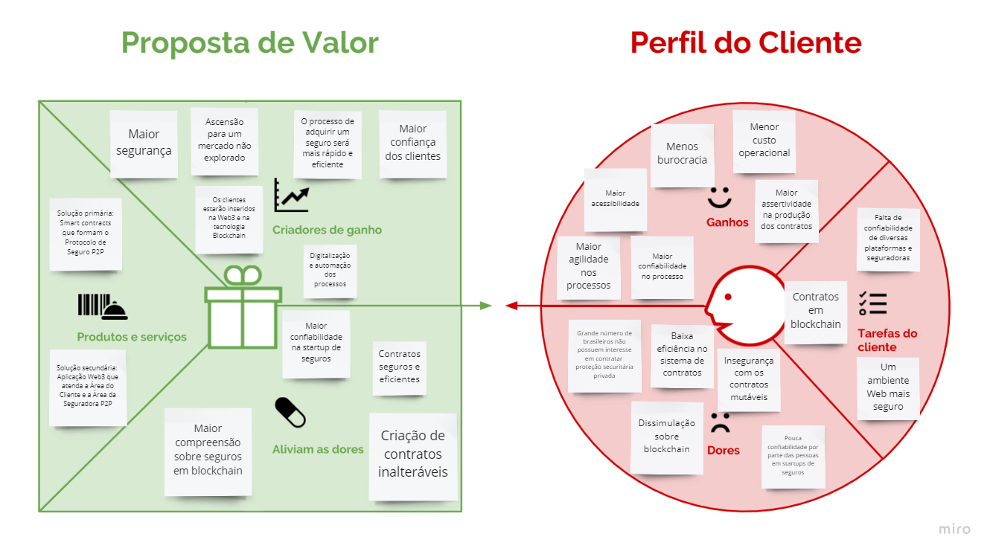

Proposta de valor(Imagem 1)  
Dados dos autores(2023)

### **3.2.3. Matriz de Riscos**

A matriz de riscos é uma ferramenta que proporciona uma análise ampla das ameaças e oportunidades do projeto. Com ela podemos definir quais são as ameaças com maiores probabilidades e impactos no nosso projeto, além das oportunidades que são vigentes dentro do desenvolvimento. Sua principal função é auxiliar a empresa a tomar decisões baseadas nos impactos e na probabilidade desses riscos acontecerem.

Segue a lista de todos os riscos(ameaças e oportunidades) validados pela equipe:

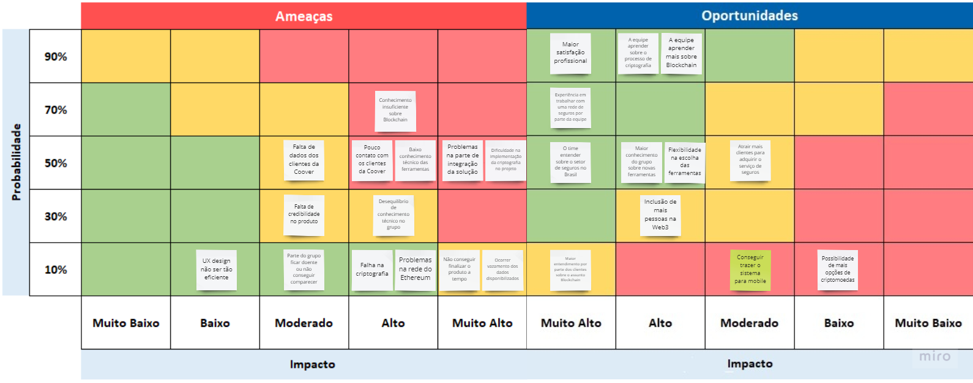

Imagem 2: Matriz de Riscos  
Dados dos autores (2023)

### **3.2.4 Matriz de avaliação de valor Oceano Azul**

A análise da Matriz de Avaliação de Valor Oceano Azul é uma boa maneira de avaliar a posição da Coover em relação à concorrência e identificar oportunidades para criar valor para os clientes. Aqui está um exemplo de como a matriz poderia ser preenchida para a hipotética start-up de seguros em blockchain Coover:

Atributos: Preço, Conveniência, Transparência, Rapidez, Personalização, Tecnologia, Segurança, Suporte ao cliente

Reduzir:

* Preço: A Coover pode oferecer preços mais baixos que a concorrência, uma vez que a tecnologia blockchain permite a eliminação de intermediários e a automação de processos, o que resulta em economia de custos.

Eliminar:

* Descontos: A Coover pode não oferecer descontos, mas ao invés disso, oferecer preços acessíveis e justos para todos os clientes.

Aumentar:

* Conveniência: A Coover pode oferecer uma experiência de compra de seguros mais conveniente, como a possibilidade de comprar seguros online e acessar informações sobre seguros 24 horas por dia.
* Confiança:

Criar:

* Personalização: A Coover pode criar soluções de seguros personalizadas, baseadas nas necessidades específicas de cada cliente, usando a tecnologia blockchain para garantir transparência e segurança.

A análise da matriz de avaliação de valor Oceano Azul permite à Coover identificar suas vantagens competitivas e potenciais oportunidades de melhoria, para criar valor para os clientes. No exemplo acima, a Coover tem a oportunidade de se destacar oferecendo preços acessíveis e soluções de seguros personalizadas, que não são comuns no mercado.

Abaixo há a tabela de atributos da Avaliação do Oceano Azul, com dois players do mercado, onde é possível observar os principais pontos de diferença da Coover em relação a estes. Importante destacar que, a coover perde no SUporte ao Cliente, principalmente, por não oferecer um serviço tão efetivo quanto os outros players.

| **Atributos** | **Coover** | **MinutoSeguros** | **Kakau** |
| --- | --- | --- | --- |
| **Preço** | **8** | **6** | **5** |
| **Conveniência** | **7** | **9** | **7** |
| **Transparência** | **10** | **7** | **7** |
| **Rapidez** | **10** | **6** | **5** |
| **Personalização** | **10** | **8** | **4** |
| **Segurança** | **10** | **8** | **6** |
| **Suporte ao Cliente** | **0** | **9** | **7** |
| **Blockchain** | **10** | **0** | **0** |

A transparência, rapidez, personalização, segurança e blockchain são os pontos de destaque da Coover, principalmente pois é nestes quesitos que ela se destaca em dos outros players do mercado, principalmente por oferecer um serviço diferenciado e com altíssima segurança como o blockchain.

Abaixo segue a matriz de avaliação de valor Oceano Azul, comparando a Coover com dois players do mercado.

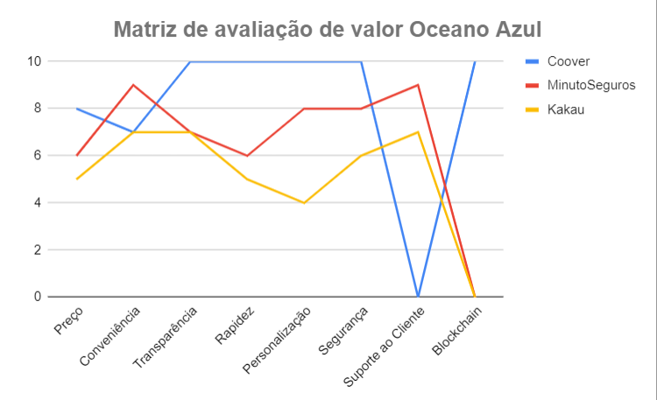

Imagem 3: Gráfico da matriz de avaliação de valor Oceano Azul  
Dados dos autores (2023)

### **3.2.5 Análise financeira do projeto**

A relação entre nossas equipes e a Coover se assemelha às relações criadas entre Software houses e clientes (tirando os aspectos de burocracia, jurisdição e exigências reais). Nesse modelo, se prevê um custo fixo (mesmo que negociável) para o desenvolvimento do MVP. Devemos considerar também que a Coover é uma startup e a nossa solução não é exatamente nova ou essencial para o modelo deles. Assim, o parceiro esperaria ter custos baixos e fixos com o projeto, provavelmente ele também não daria continuidade ao MVP conosco, pois possuem uma equipe de desenvolvimento interna. Ainda em gastos, a Coover economizaria recursos em jurisdições por conta da segurança garantida pela tecnologia Blockchain, porém, manter e desenvolver tecnologias por Blockchain pode aumentar consideravelmente os custos de operação. Dessa forma, o possível lucro real da Coover, usando nossa solução, seria captando novos clientes atraídos por um modelo novo de seguros, mais prático e seguro.

* O investimento estimado pelo cliente foi de cerca de 300 mil reais.
* Outros gastos e lucros não foram especificados pelo cliente.

# **4. Análise de Experiência do Usuário**

Análise de Experiência do Usuário (UX, User Experience Analysis) é uma metodologia que busca compreender e melhorar a interação do usuário com um produto. Ela é baseada em dados de pesquisas com os usuários, que permitem identificar pontos de dor, dificuldades, desafios e necessidades. No caso, utilizamos as seguintes ferramentas para melhor compreender os usuários do sistema: Personas, jornada do Usuário e User Story.

## 4.1. Personas

Em relação à nossa persona, podemos citar ela como uma representação do nosso cliente. Consequentemente, possuem as principais características condizentes com a dor, necessidade e sua compatibilidade com a solução. Elas têm como propósito criar uma orientação através de um perfil que sintetize as principais características dos clientes e beneficiários. Para que possamos verificar a capacidade de atender suas demandas e manter o projeto focado nas necessidades do cliente.ixo:

**Persona 1:** A persona "Gustavo Almeida”, foi criada visando as necessidades de um usuário comum da plataforma, logo, nela estão contidas informações relevantes sobre as características de quem vai participar do seguro como um membro comum do contrato, como é possível observar na representação abaixo:

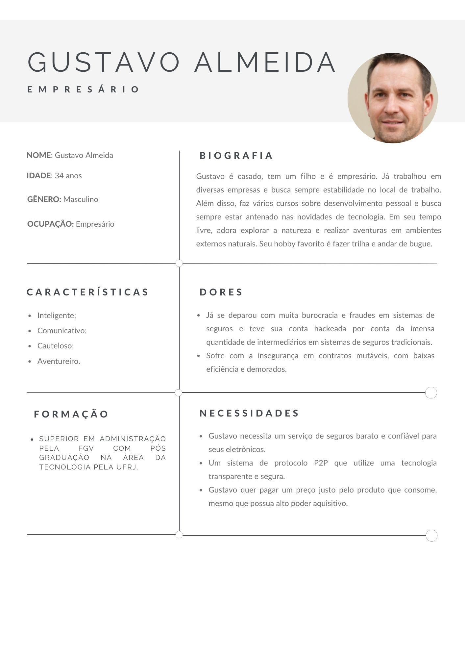

**Persona 2:** A persona "Sergio Alcantra”, foi criada visando as necessidades de um gerente de seguros da empresa que acessa a plataforma, logo, nela estão contidas informações relevantes sobre as características de quem vai administrar os pedidos de seguros do smart contract, como é possível observar na representação abaixo:

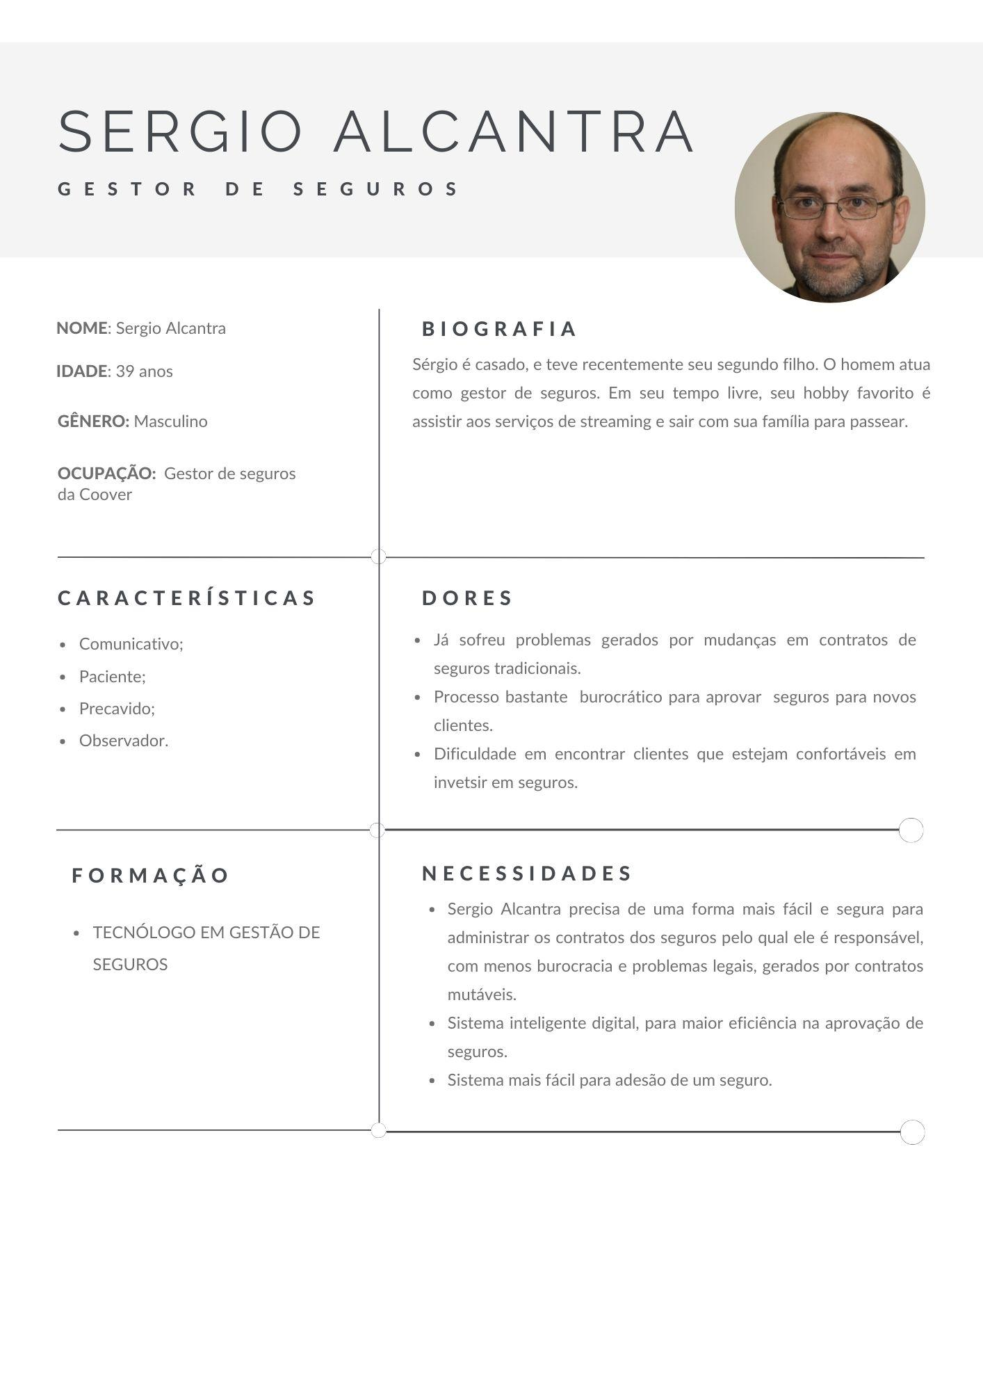

As personas estruturadas nos ajudam, pois criam um perfil detalhado e fictício de um usuário-alvo que, com base nas informações coletadas, é considerado representativo da maioria dos usuários reais do produto. Isso nos permite a entender melhor as necessidades, desejos, expectativas e comportamentos de seus usuários, o que ajuda a informar as decisões de design e desenvolvimento.

## 4.2. Jornadas do Usuário e/ou Storyboard

A jornada do usuário é uma ferramenta utilizada para mapear a experiência do usuário de maneira gráfica, explicitando os sentimentos, ações e etapas que o usuário passa. De modo que é utilizado as personas para a sua modelagem e através das características dela é pensado nas responsabilidades, oportunidades e expectativas dela. Para que assim, seja pensado na melhor experiência possível do usuário que utiliza o produto. Segue abaixo as jornadas de usuário referente à nossas personas:

**Persona 1:**

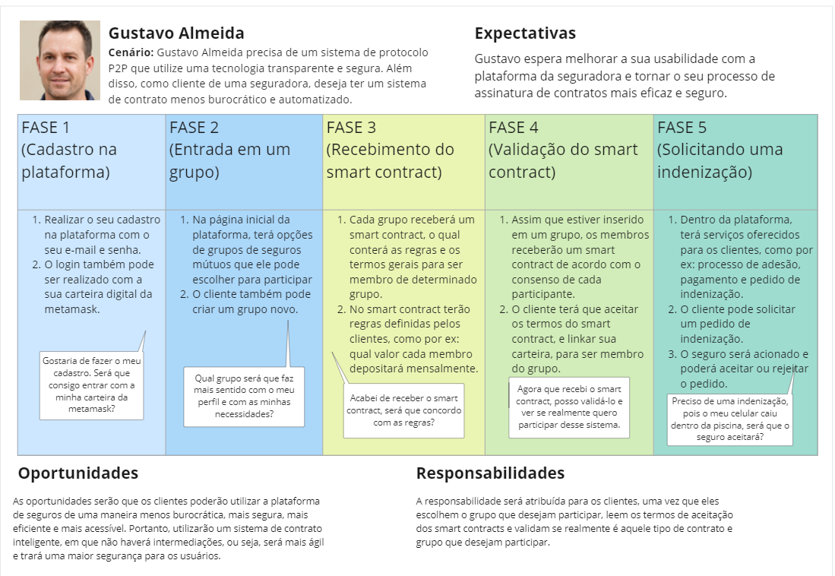

**Persona 2:**

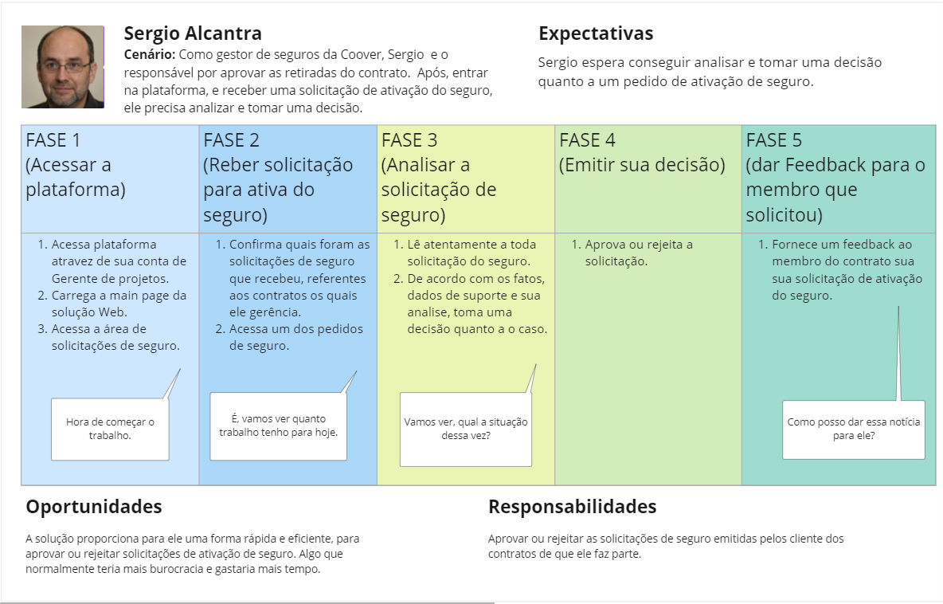

## 4.3. User Stories

O template de User Story é uma ferramenta utilizada para descrever as necessidades e os requisitos do usuário de um produto, sob o ponto de vista deste usuário. Ele busca simplificar a descrição dessas necessidades, tornando-as objetivas e concisas.

O template utilizado de User Story consiste em dois aspectos principais: o Cartão e a Confirmação.

O Cartão descreve a necessidade do usuário utilizando três parâmetros: “QUEM”, “O QUÊ” e “POR QUÊ”. Esses parâmetros representam, respectivamente, quem é o usuário que tem a necessidade, qual é a necessidade e qual é o benefício direto obtido pelo usuário com a solução.

Já a Confirmação consiste em critérios e testes de aceitação que estabelecem como a funcionalidade deve se comportar uma vez implementada. Esses critérios são representados por enunciados pequenos e de fácil entendimento, e os testes são criados para verificar se a funcionalidade está se comportando conforme o esperado.

Em resumo, o template de User Story é uma ferramenta importante para garantir que as necessidades e requisitos do usuário estejam claramente definidos e sejam priorizados no desenvolvimento de um produto. Ele ajuda a garantir que o produto atenda às expectativas e necessidades dos usuários e fornece uma base sólida para a criação de soluções eficazes.

Para acessar as User Stories da Coover basta clicar no link abaixo:

[User Story - Coover](https://docs.google.com/spreadsheets/d/1i-0DR963DEp16YDFoqloqzEAG6czHMMw7PNQic57hEQ/edit?usp=sharing)

| **Número** | **Descrição** | **Critérios de aceitação** | **Teste de aceitação** | **Tamanho** | **Prioridade** | **Status** |
| --- | --- | --- | --- | --- | --- | --- |
| 1 | Como gerente de seguros, quero ter a permissão para aprovar as solicitações de retirada dos smart contracts do qual faço parte, para ter controle sobre a ativação do seguro. | Precisa-se de um contrato para que os gerentes tornem-se pessoas com permissão para aprovar as solicitações de retiradas dos smart contracts. | O gerente acessa a página web, e visualizar suas solicitações de retirada de seguro.  Se o gerente tem essa permissão aceita = Correto.  Se essa permissão é rejeitada = Incorreto, deve-se implementar. | Médio | Alta | Pendente |
| 2 | Como gerente de seguro, quero poder visualizar todas as regras e condições do smart contract antes de ele entrar em vigor, para validar antes de os subir na rede. | Após os smart contracts terem sido concluídos, é necessário uma página de avaliação para que os gerentes possam avaliá-los e validá-los. Se os contratos forem validados pelos gerentes, deve-se ter um botão de ok/aceito que encaminha diretamente os smart contracts aceitos para a rede. | Tentativa do gerente de seguros realizar o acesso a um smart contract.  Se os gerentes de seguro conseguem visualizar todas as regras e condições dos smart contracts = Correto.  Caso seja rejeitada essa visualização = Incorreto. | Grande | Alta | Pendente |
| 3 | Como usuário, quero uma forma de solicitar o seguro, para poder retirar o dinheiro do smart contract. | Caso o usuário deseje retirar o seu dinheiro do smart contract, é necessário um meio de solicitação. | O usuário através do frontend, realiza uma solicitação de ativação do seguro.  O gerente de seguros recebeu = Correto  A solicitação não chegou a na plataforma web = Incorreto, deve ser corrigido | Médio | Alta | Pendente |
| 4 | Como gerente de seguro, quero ter permissão para executar funções que apenas o administrador pode executar. | Apenas o gerente de seguros terá a permissão de chamar certas funções do contrato. | Um usuário comum tenta executar uma função only owner:  Aceitou = Incorreto, a permissão deve ser revista  Recusou = Correto  O gerente tenta executar uma função only owner:  Aceitou = Correto  Rejeitou = Incorreto, a permissão deve ser revista. | Grande | Baixa | Em andamento |
| 5 | Como gerente de seguro, quero cobrar de uma carteira geral o percentual da Coover referente aos seus serviços prestados, para conseguir ter caixa na empresa. | Deve existir uma carteira geral para que todas as cobranças dos grupos, sejam encaminhadas para ela. | O contrato deve definir uma carteira central do projeto que será depositado o valor de todos os usuários dos grupos  Define = Correto  Não define = Incorreto, necessário adicionar carteira para receber os fundos. | Grande | Alta | Em andamento |
| 6 | Como usuário, quero poder visualizar as pessoas dentro do meu contrato de forma segura, para poder ver a quantidade de usuários dentro do mesmo contrato que o meu. | Ao requisitar, o usuário deve visualizar as carteiras e quantidade de usuários em seu contrato. | O usuário realiza uma requisição para receber informações sobre os membros de seu contrato;  Aceita = Correto  Recusou = Incorreto, precisa ser adicionado permissão | Médio | Alta | Em andamento |
| 7 | Como usuário, quero poder verificar se o smart contract está chegando no vencimento, para poder estar ciente das mudanças em seu funcionamento e/ou entrar em outro seguro mútuo. | Caso o contrato esteja chegando na validade, como membro desse contrato, deve receber uma notificação indicando que o contrato foi alterado. | O usuário acessa a plataforma, após a aproximação da data de validade em um contrato do qual ele participa.  Recebeu notificação = Correto  Nada ocorreu = Incorreto, deve ser corrigido | Médio | Alta | Em andamento |
| 8 | Como gerente de seguros, quero que o smart contract só entre em pleno vigor, caso as condições de funcionamento sejam atendidas. Para que tudo funcione conforme o acordado. | Certas funções só devem funcionar caso o contrato esteja atendendo aos requisitos de funcionamento. | O Gerente de seguros, caso tente executar uma função que necessita que as condições de funcionamento tenham sido atingidas, mesmo elas não tendo sido realmente correspondidas.  Solicitação aceita: Incorreto, a permissão deve ser revisada.  Recusou = Correto. | Pequeno | Alta | Pendente |
| 9 | Como usuário, quero saber a quantidade de pessoas dentro dos grupos para saber se ele está em progresso ou ativo, para ser segurado o mais rápido possível. | A função de entrar em vigor deve conter o número mínimo e máximo de usuário permitido, juntamente com a validade do contrato com a data de entrada em vigor, caso cumpra os requisitos. | O usuário acessa o grupo e verifica a quantidade de pessoas,  Se o grupo tiver o mínimo de pessoas viáveis para a execução do contrato e o usuário clicar em entrar e concordar com o contrato  -Solicitação aceita = entrou no grupo  Caso não possuo o mínimo de pessoas, e ainda não chegou a data de entrada de vigor  -Solicitação em andamento = mensagem de grupo sendo montado  Caso, não possua o número mínimo de pessoas e alcance a data de entrada, sem atingi-lo.  - Solicitação cancelada = mensagem para o usuário. | Médio | Alta | Em andamento |
| 10 | Como gerente de seguros, quero que após uma solicitação de indenização ser aprovada, quero poder transferir os dinheiros do fundo do smart contract para a carteira de quem deve ser assegurado. Para garantir que os usuários recebam o dinheiro. | O gerente de contratos deve poder acionar uma função para transferir dinheiro do smart contract para um usuário de teve sua solicitação de seguros aprovada. | O gerente de seguros realiza a ativação de uma função para transferir dinheiro do smart contract para a carteira de um usuário  Solicitação de transferência aceita = correto  Solicitação de transferência negada = incorreto, a permissão deve ser revisada.  Caso a transferência tenha sido aceita:  Usuário recebeu o dinheiro = correto  Não recebeu o dinheiro = incorreto, função de transferência deve ser revisada | Médio | Alta | Em andamento |
| 11 | Como gerente do smart contract quero receber uma taxa de adm com um percentual definido pelo contrato. | Deve ser transferido um valor para o gerente do smart contract, valor o qual trata-se de uma taxa percentual do adm. | Transferência de um valor (taxa do adm), ou seja, um percentual do valor pago pelos clientes do contrato = Correto  Caso a transferência não tenha sido feita = Incorreto, a função de transferência deve ser revisada. | Médio | Alta | Em andamento |
| 12 | Como gerente quero que os clientes paguem pelo seguro um percentual correspondente ao valor do seu celular. | O cliente deve transferir um valor correspondente ao percentual do valor do seu celular. | Transferência de valor pelo usuário  Transferiu um valor correspondente ao percentual do seu celular = Correto  Não transferiu um valor correspondente ao percentual do seu celular = Incorreto. | Médio | Alta | Em andamento |

## 4.4. Protótipo de interface com o usuário

Protótipo da interface/parte visual da solução.

[Link do Figma - WireFrame](https://www.figma.com/file/3KWU3QVUDYKRLkVYG253bf/BlockCoover---Plataformas?node-id=4%3A2598&t=imqQttptSRtxGUmm-1)

* O seguinte link acima, possui 2 páginas principais a serem consideradas, sendo elas:
  + Wireframe novo - Usuário
  + Wireframe novo - Seguradora

# **5. Solução proposta**

Planejamento Geral da Solução

**a) Quais os objetivos da solução?**

**b) Quais os dados disponíveis (fonte e conteúdo - exemplo: dados da área de Compras da empresa descrevendo seus fornecedores)**

**c) Qual a solução proposta (visão de negócios)?**

**d) Como a solução proposta pretende ser utilizada?**

**e) Quais os benefícios trazidos pela solução proposta?**

**f) Qual será o critério de sucesso e qual medida será utilizada para o avaliar?**

## 5.1. Solução

Descreva como a solução irá atender os processos de negócio.

## 5.2. Arquitetura proposta

A arquitetura da nossa solução é uma parte muito importante para entendimento do projeto, e implementação da solução. Ela é necessária, pois complementa a viabilidade do projeto como um todo, exemplificando as etapas presentes na solução:

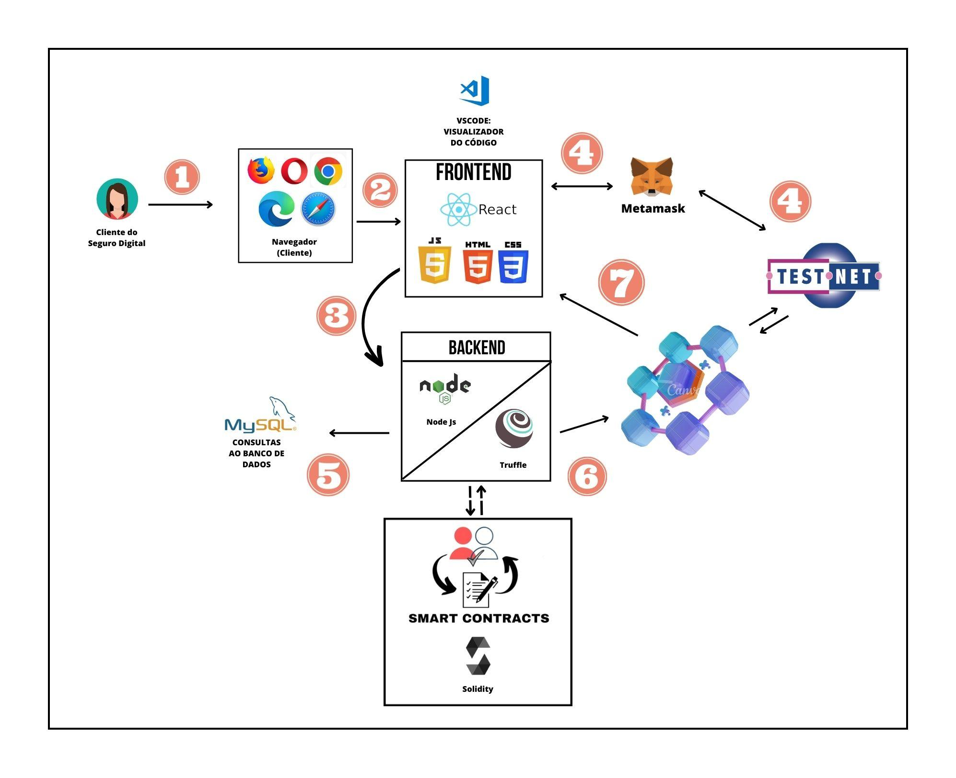

## 5.3. Diagrama Macro da Solução

Apresente o diagrama macro da solução. Aqui deve-se apresentar o diagrama macro da solução. O diagrama deve representar as jornadas do usuário.

*Destaque:*

*\* Front End*

*\* Back End*

*\* Serviços (API)*

| **~~Componente / Conexão~~** | **~~Descrição da função~~** | **~~Tipo: entrada / saída~~** |
| --- | --- | --- |
|  |  |  |

~~Descrição da arquitetura: versão 1 (tabela 3)  
Dados dos autores(2023)~~

## 5.4. Descrição da Solução

Descreva o passo-a-passo dos módulos ao leitor (como os módulos se encaixam logicamente).

Nesse ponto, o ideal é que o cliente/stakeholder consiga imaginar o funcionamento do MVP em relação aos processos de negócio.

## 5.5. Análise de Risco (Segurança da Informação)

### **5.5.1. Requisitos de segurança da informação**

**Autenticidade** - verdadeira autoria da informação, por exemplo você está tendo a certeza de que está falando com x pessoa e não alguém se passando por ela.

* Garante que os dados são de fato provenientes de determinada fonte, assegurando que foram criados, expedidos, alterados ou destruídos por certo órgão, entidade ou sistema.

**Disponibilidade** - funcionamento adequado da rede e à eficácia dos sistemas.

* Garante que as informações estejam à disposição de gestores e colaboradores para consulta a qualquer momento, assegurando sua acessibilidade.

### **5.5.2. Identificar as vulnerabilidades existentes**

1. Reentrancy

[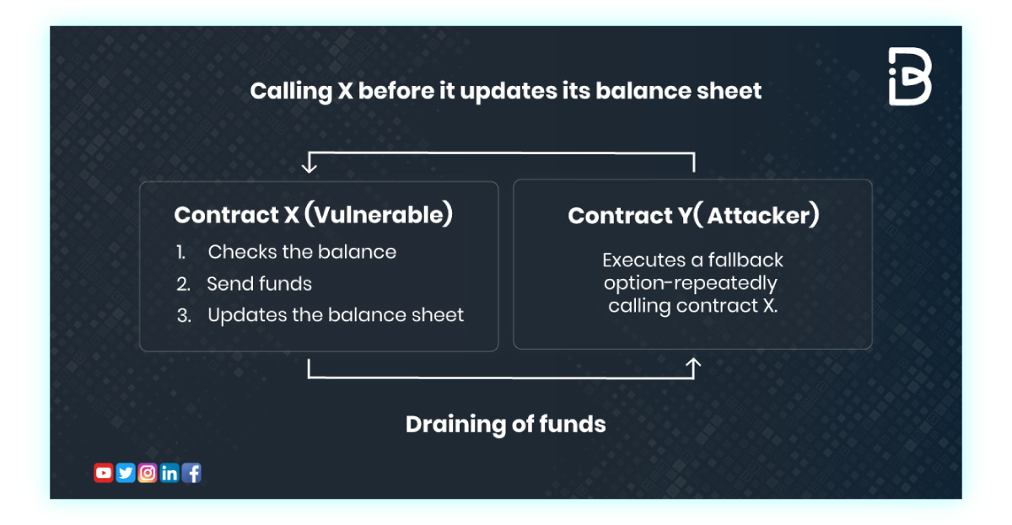](https://www.immunebytes.com/blog/reentrancy-attack/)

A reentrancy é uma vulnerabilidade presente em smart contracts que permite a um invasor drenar os fundos do contrato. Isso ocorre quando uma função de um contrato confiável chama uma função de um contrato não confiável, permitindo que este contrato não confiável faça uma chamada recursiva de volta à função original.

**Exemplo:**

Um exemplo típico de reentrancy é quando um contrato mantém um registro de saldo em uma variável interna e possui uma função de saque. Se o contrato vulnerável transferir fundos antes de atualizar o saldo para zero, um invasor pode chamar repetidamente a função de saque de forma recursiva, esvaziando todo o saldo do contrato. Para evitar esse tipo de vulnerabilidade, é importante implementar medidas de segurança apropriadas em todos os contratos smart.

1. File inclusion

[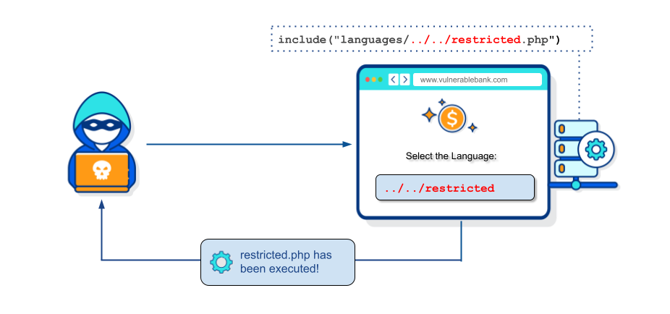](https://knowledge-base.secureflag.com/assets/images/vuln/inadequate_input_validation/file_inclusion_vulnerability/kb_0.png)

File Inclusion é uma vulnerabilidade de segurança de aplicativos web que permite a um atacante incluir arquivos remotos no sistema. Isso pode ser explorado para executar código malicioso no servidor, acessar informações sensíveis ou causar danos ao sistema. As duas formas mais comuns de file inclusion são Local File Inclusion (LFI) e Remote File Inclusion (RFI). A prevenção inclui validação rigorosa dos inputs do usuário, configuração correta do servidor e aplicação de patches de segurança quando disponíveis.

**Exemplo:**

A funcionalidade de incluir fotos de perfil na página pode ser uma vulnerabilidade de segurança, se a validação dos arquivos não for realizada corretamente. Um atacante pode explorar essa vulnerabilidade ao inserir scripts maliciosos, ao invés de uma imagem de perfil. Esses scripts maliciosos serão carregados dentro do servidor e podem causar uma série de problemas de segurança, como execução de código malicioso, revelação de informações sensíveis e tomada de controle do sistema.

### **5.5.3. Atacantes e levantar ataques possíveis**

1. DDOS (distributed denial-of-service)

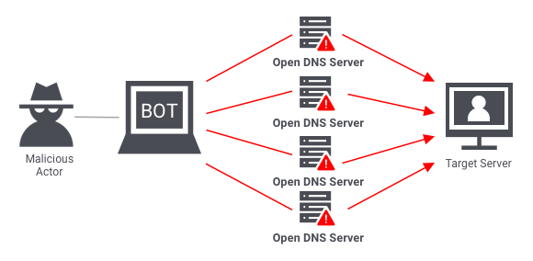

**DDOS** (Distributed Denial of Service) ocorre quando um atacante envia diversas requisições ao servidor em um curto espaço de tempo, resultando em sobrecarga. Isso faz com que o servidor pare de responder, não só para ele, mas para todos os usuários que estariam tentando utilizar o servidor no momento.

**Exemplo**:

Imagine que um site de comércio eletrônico é alvo de um ataque DDOS. O atacante coleta centenas de computadores infectados com malware e os usa para enviar solicitações simultâneas ao site de comércio eletrônico. Como resultado, os servidores do site ficam sobrecarregados e não conseguem lidar com o tráfego legítimo, tornando o site inacessível para os usuários.

Este é apenas um exemplo básico de como um ataque DDOS pode funcionar. Na prática, esses ataques podem ser muito mais complexos e utilizar várias técnicas diferentes para tornar um site ou serviço inacessível.

1. Clickjacking

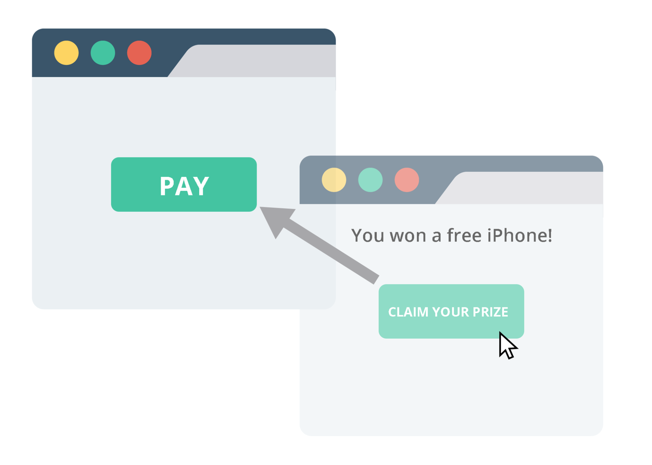

Clickjacking é uma técnica de segurança da informação que permite a um atacante controlar cliques de um usuário em uma página da web, de forma a direcioná-los para realizar ações não intencionais, como por exemplo, clicar em um botão malicioso ou instalar malware. Isso é conseguido colocando uma página legítima por cima de outra página maliciosa, de tal forma que o usuário acredita estar clicando em elementos da primeira página, enquanto na verdade está clicando em elementos da página maliciosa. É importante que as páginas sejam protegidas contra esse tipo de ataque para garantir a segurança dos usuários.

1. Phishing



Phishing é uma técnica de fraude cibernética que visa obter informações confidenciais, como nomes de usuário, senhas e informações financeiras, através da imitação de fontes confiáveis, como instituições financeiras, redes sociais e outros serviços on-line. Isso geralmente é feito através de mensagens de e-mail ou links para páginas falsas que parecem ser legítimas, mas na verdade são criadas pelos atacantes para roubar informações pessoais

**Exemplo**:

Imagine que você receba um e-mail aparentemente de sua instituição financeira, solicitando que você atualize suas informações de conta clicando em um link fornecido no e-mail. No entanto, ao clicar no link, você é direcionado a um site falso que parece ser a página de login da instituição financeira, mas na verdade é controlado por criminosos. Quando você insere suas informações de login, elas vão diretamente para os criminosos, que podem usá-las para acessar sua conta bancária e roubar seu dinheiro. Esse é um exemplo de phishing, onde os criminosos estão fingindo ser uma empresa confiável para obter informações pessoais sensíveis de suas vítimas.

### **5.5.4. Priorizar os ataques de acordo com a sua probabilidade e impacto**

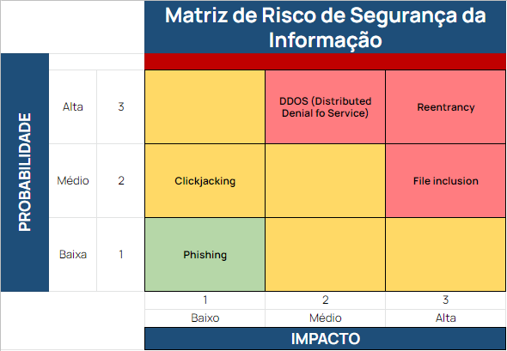

## 5.6. Algoritmos e Equações

Apresente aqui as equações ou modelos matemáticos utilizados nos processos de negócios da solução.

# **6. Desenvolvimento e Resultados**

Para cada item apresentado na seção 4.3:

## 6.1. Nome do Módulo

Para cada módulo apresentar os detalhes técnicos adotados (como linguagem, bibliotecas utilizadas etc.)

Se possível faça um diagrama específico do módulo (opcional).

### **6.1.1. Descrição**

Explicar o front-end e o que é a solução. Pode ser app, aplicação web.

### **6.1.2. Tecnologias adotadas**

### **6.1.3. User Stories**

Coloque aqui a lista das user stories relacionadas ao módulo.

Informe apenas o Número das user stories (não duplique as user stories).

### **6.1.4. Prototipação**

Coloque aqui a lista dor frames relacionadas ao módulo.

Informe apenas o Número dos frames (não duplique a prototipação).

figma.

### **6.1.5. Diagramas**

Casos de Uso, Sequência, Processos ou de implantação.

Diagrama de como funciona. Para explicar o processo.

***Seção opcional.***

## 6.2. Avaliação

Apresente evidências de como os critérios de qualidade foram alcançados.

Aqui deve-se evidenciar os testes de aceitação das user stories, previamente escritos.

# **7. Conclusões e Recomendações**

Escreva, de forma resumida, sobre os principais resultados do seu projeto e faça recomendações formais ao seu parceiro de negócios em relação ao uso desse modelo. Você pode aproveitar este espaço para comentar sobre possíveis materiais extras, como um manual de usuário mais detalhado na seção “Anexos”.

# **8. Referências**

Nesta seção você deve incluir as principais referências de seu projeto, para que seu parceiro possa consultar caso ele se interessar em aprofundar.

Utilize a norma ABNT NBR 6023 para regras específicas de referências. Um exemplo de referência de livro:

SOBRENOME, Nome. **Título do livro**: subtítulo do livro. Edição. Cidade de publicação: Nome da editora, Ano de publicação.

<https://assets-global.website-files.com/5efc3ccdb72aaa7480ec8179/5fb709155ab4dd847b04d05c_What%20is%20clickjacking.png> - 5.5.3

<https://www.cache2net2.com//Repositorio/7215/Publicacoes/249997/oqueephishing.jpg?=30> - 5.5.3

# **Anexos**

Utilize esta seção para anexar materiais como manuais de usuário, documentos complementares que ficaram grandes e não couberam no corpo do texto etc.

***Sugestão:***

*Documentos que são alterados por cada sprint, como a Matriz de Riscos, devem ser movidas para a seção de anexo.*

*No corpo do documento deve permanecer o documento atual.*

*Separar os documentos por sprints.*

***Sugestão de divisão da seção Anexo:***

## ANEXO I – Sprint 1

Mova para essa seção os documentos produzidos na Sprint 1 que sofreram alterações na Sprint 2.

## ANEXO II – Sprint 2

Mova para essa seção os documentos produzidos na Sprint 2 que sofreram alterações na Sprint 3.

## ANEXO III – Sprint 3

Mova para essa seção os documentos produzidos na Sprint 3 que sofreram alterações na Sprint 4.

[Documentação do Deploy e Testes de Smart Contracts](https://docs.google.com/document/d/1oYikiVMPk9YunsbGrws4x1R08Dpb_Yd4SpHJWB2_Odc/edit?usp=sharing)

## ANEXO IV – Sprint 4

Mova para essa seção os documentos produzidos na Sprint 4 que sofreram alterações na Sprint 5.